SỞ GIÁO DỤC VÀ ĐÀO TẠO  QUẢNG NAM | KỲ THI TUYỂN SINH LỚP 10 TRƯỜNG PTDTNT TỈNH  Năm học: 2019-2020
 | HƯỚNG DẪN CHẤM
  HDC CHÍNH THỨC

(Bản hướng dẫn này gồm 02 trang)

Câu | Nội dung | Điểm
Câu 1  (2,0) | a) Thực hiện phép tính: | 1,0
Câu 1  (2,0) | , , (mỗi ý đúng: 0,25 đ) | 0,75
Câu 1  (2,0) | Tính đúng kết quả bằng | 0,25
Câu 1  (2,0) | b) Rút gọn biểu thức với và | 1,0
Câu 1  (2,0) | Biến đổi được (mỗi ý đúng: 0,25đ) | 0,5
Câu 1  (2,0) | Biến đổi được | 0,25
Câu 1  (2,0) | Suy ra được . | 0,25
Câu 2  (2,0) | a) Vẽ đồ thị của hàm số | 1,0
Câu 2  (2,0) | + Xác định 3 điểm đi qua: O(0;0), A(-1;2), B(1;2) (đúng tọa độ 1 điểm: 0,25 đ). | 0,5
Câu 2  (2,0) | + Vẽ chính xác đồ thị (vẽ đúng dạng: 0,25 đ). | 0,5
Câu 2  (2,0) | b) Xác định các hệ số của hàm số biết đồ thị của nó song song với đường thẳng và đi qua điểm | 1,0
Câu 2  (2,0) | + Lập luận suy ra được | 0,5
Câu 2  (2,0) | + Đường thẳng đi qua điểm A(1; 2) nên (1) | 0,25
Câu 2  (2,0) | Thay vào (1) suy ra được Vậy | 0,25
Câu 3  (2,5) | a) Giải phương trình . | 0,75
Câu 3  (2,5) | + Tính đúng | 0,25
Câu 3  (2,5) | + Tìm được 2 nghiệm là: , (đúng mỗi nghiệm: 0,25đ) | 0,5
Câu 3  (2,5) | b) Giải hệ phương trình . | 0,75
Câu 3  (2,5) | + Từ phương trình thứ nhất suy ra , thay vào phương trình còn lại ta được: . | 0,25
Câu 3  (2,5) | Tìm được . | 0,25
Câu 3  (2,5) | Suy ra . Vậy nghiệm của hệ phương trình đã cho | 0,25
Câu 3  (2,5) | c) Cho phương trình (1), với là tham số. Tìm để phương trình (1) có hai nghiệm phân biệt sao cho . | 1,0
Câu 3  (2,5) | + | 0,25
Câu 3  (2,5) | + Phương trình (1) có hai nghiệm phân biệt khi | 0,25
Câu 3  (2,5) | (2) | 0,25
Câu 3  (2,5) | Thay vào (2) tìm được (thỏa).  Vậy là giá trị cần tìm. | 0,25

Câu 4 (3,5) | Cho đường tròn (O ; R) có đường kính BC. Trên tia đối của tia BC, lấy điểm A sao cho BO = 2BA. Vẽ tiếp tuyến AD với đường tròn (O) (D là tiếp điểm) và dây cung DE của đường tròn (O) vuông góc với BC.
Câu 4 (3,5) | 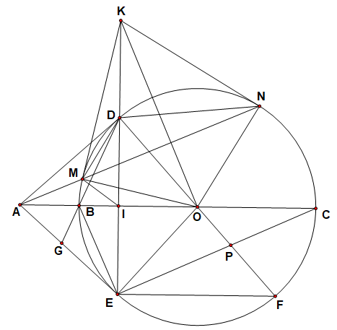  + Hình vẽ phục vụ câu a: 0,25 điểm, hình vẽ phục vụ câu b, c: 0,25 điểm | 0,5
Câu 4 (3,5) | a) Tính độ dài đoạn thẳng AD theo R. | 0,75
Câu 4 (3,5) | + Tam giác vuông tại D. | 0,25
Câu 4 (3,5) | Suy ra | 0,25
Câu 4 (3,5) |  | 0,25
Câu 4 (3,5) | b) Chứng minh AE là tiếp tuyến của đường tròn (O). | 0,75
Câu 4 (3,5) | + Gọi I là giao điểm của OB và DE.  Tam giác ODE cân tại O có OI là đường cao nên cũng là phân giác. | 0,25
Câu 4 (3,5) | Xét hai tam giác AOD và AOE có: OD=OE, OA chung,  Suy ra hai tam giác AOD và AOE bằng nhau. | 0,25
Câu 4 (3,5) | Mà nên . Vậy AE là tiếp tuyến của đường tròn (O). | 0,25
Câu 4 (3,5) | c) Vẽ đường kính DF của đường tròn (O). Gọi P là giao điểm của EC và DF, G là giao điểm của hai đường thẳng BD và AE. Chứng minh BC // EF và PO . GE = PC . GB. | 0,75
Câu 4 (3,5) | + Lập luận BC và EF cùng vuông góc với DE nên song song với nhau. | 0,25
Câu 4 (3,5) | + Tứ giác BEFD nội tiếp nên  Mà (so le trong) nên . | 0,25
Câu 4 (3,5) | + (chắn cung BE).  Hai tam giác GBE và POC đồng dạng (g-g) | 0,25
Câu 4 (3,5) | d) Vẽ cát tuyến AMN của đường tròn (O) (cát tuyến không đi qua O), các tiếp tuyến tại M và N của đường tròn (O) cắt nhau tại K. Chứng minh ba điểm K, D, E thẳng hàng. | 0,75
Câu 4 (3,5) | + Chứng minh được hai tam giác AMD và ADN đồng dạng  Mà nên | 0,25
Câu 4 (3,5) | Hơn nữa , suy ra hai tam giác AMI và AON đồng dạng.  . Suy ra tứ giác MION nội tiếp (*) | 0,25
Câu 4 (3,5) | + Tứ giác KMON nội tiếp đường tròn đường kính KO (**)  Từ (*) và (**) suy ra 5 điểm K, M, I, O, N cùng nằm trên một đường tròn đường kính KO nên KI vuông góc với IO.  Mà DE vuông góc với IO nên ba điểm K, D, E thẳng hàng. | 0,25

* Lưu ý: Thí sinh làm đúng bằng cách khác thì vẫn cho điểm tối đa câu đó.

